

**Администрация муниципального образования  
"Городской округ "Город Нарьян-Мар"**

**ПОСТАНОВЛЕНИЕ**

|  |  |  |  |
| --- | --- | --- | --- |
| 26.03.2024 | № |  | 518 |

О внесении изменений в Схему размещения рекламных конструкций на территории муниципального образования "Городской округ "Город Нарьян-Мар"

В соответствии с Федеральным [законом](consultantplus://offline/ref%3DD7A6AA645C8AE42E81CC0D32D6243113CB4EA4877F24C45F91ED2D9D4A2EE18E317A1C649DA3BA7Ah8o3D) от 06.10.2003 № 131-ФЗ "Об общих принципах организации местного самоуправления в Российской Федерации", Федеральным [законом](consultantplus://offline/ref%3DD7A6AA645C8AE42E81CC0D32D6243113CB4EA4877F24C45F91ED2D9D4A2EE18E317A1C649DA3BA7Ah8o3D) от 13.03.2006 № 38-ФЗ "О рекламе", постановлением Администрации Ненецкого автономного округа от 30.12.2013 № 511-п   
"Об установлении предельных сроков заключения договоров на установку   
и эксплуатацию рекламных конструкций и утверждении Порядка предварительного согласования схем размещения рекламных конструкций и вносимых в них изменений", Уставом муниципального образования "Городской округ "Город Нарьян-Мар", распоряжением Департамента внутренней политики Ненецкого автономного округа   
от 18.03.2024 № 46 "О предварительном согласовании изменений в схему размещения рекламных конструкций на территории муниципального образования "Городской округ "Город Нарьян-Мар" Администрация муниципального образования "Городской округ "Город Нарьян-Мар"

**П О С Т А Н О В Л Я Е Т:**

1. Внести в Схему размещения рекламных конструкций на территории муниципального образования "Городской округ "Город Нарьян-Мар", утвержденную постановлением Администрации МО "Городской округ "Город Нарьян-Мар"   
от 16.05.2018 № 333, следующие изменения:

1.1. В разделе V "Адресный перечень мест размещения рекламных конструкций на территории муниципального образования "Городской округ "Город Нарьян-Мар"   
на земельных участках независимо от форм собственности, а также зданиях или ином недвижимом имуществе, находящемся в государственной или муниципальной собственности" в таблице строку

"

|  |  |  |  |  |  |  |
| --- | --- | --- | --- | --- | --- | --- |
| 42. | G3 / 42 | 3 | Отдельно стоящий рекламный щит | Перекресток улиц Первомайская  и Полярная,  кадастровый номер земельного участка: 83:00:050016:2 | 18 х 2 | Земельный участок,  государственная собственность  на который  не разграничена |

"

заменить строкой

"

|  |  |  |  |  |  |  |
| --- | --- | --- | --- | --- | --- | --- |
| 42. | G3 / 42 | 3 | Отдельно стоящий рекламный щит, иной вид рекламной конструкции | Улица Полярная,  кадастровый номер земельного участка: 83:00:050016:3 | 16 х 2 | Земельный участок  в частной собственности |

".

1.2. В разделе VI "Общая схема размещения рекламных конструкций   
на территории муниципального образования "Городской округ "Город Нарьян-Мар" лист № 3 укрупненной схемы размещения рекламных конструкций на территории муниципального образования "Городской округ "Город Нарьян-Мар" с разбивкой   
по секторам изложить в новой редакции согласно Приложению к настоящему постановлению.

2. Настоящее постановление вступает в силу после его официального опубликования.

|  |  |
| --- | --- |
| **И.о. главы города Нарьян-Мара** | **А.Н. Бережной** |

Приложение   
к постановлению Администрации муниципального образования "Городской округ "Город Нарьян-Мар" от 26.03.2024 № 518

Лист № 3

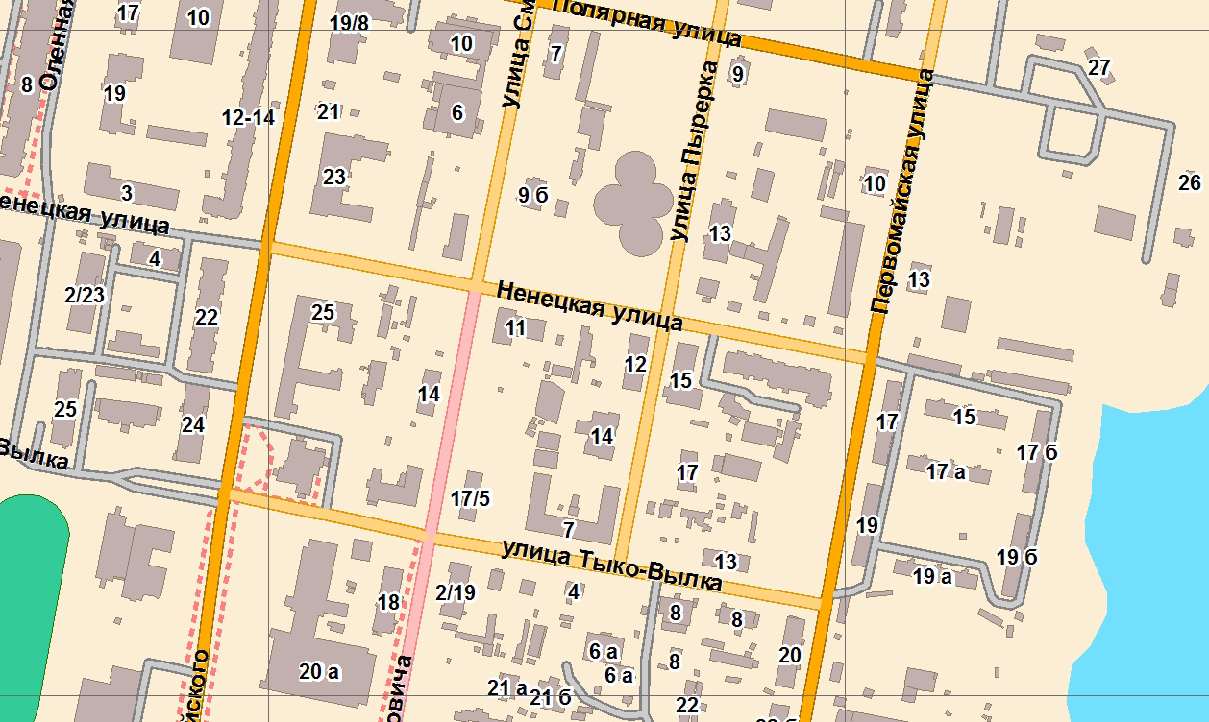

F3

G3

  23



  42



  17



  16



  43

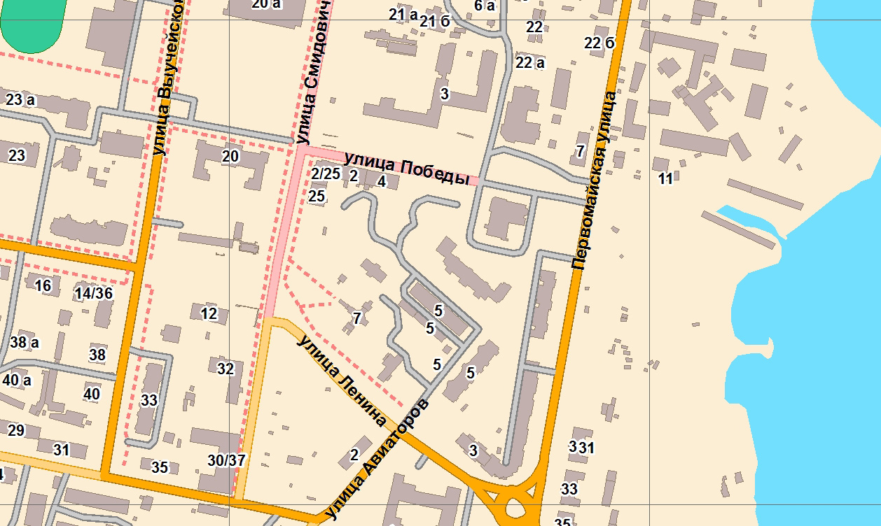

**пл. Марад ‘сей**

F4

  18



  19



  20

